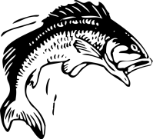
L’industrie de la pêche sur la côte atlantique

La pêche en haute mer est l’industrie la plus ancienne du Canada. Dès le début des années 1500, les pêcheurs Européens venaient pêcher dans les eaux poissonneuses au large de Terre-Neuve. Ils restaient de plus en plus longs et éventuellement ont établi des villages de pêche permanents à ce qui est maintenant le Canada.

L’importance économique de la pêche sur la côte atlantique du Canada:
- A fourni la première base économique pour l'établissement des Européens

- 71% de tous les poissons attrapés au Canada viennent de la cote est

- Notre pauvre gestion de cette ressource a causé un déclin dans la pêche sur la côte atlantique et beaucoup de personnes ont donc perdu leurs emplois et il a causé d'énormes concernes environnementaux

Plancton: ____________________________________________________________
_____________________________________________________________________.

Plate-forme continental: _________________________________________________
_____________________________________________________________________.

Bancs de pêche: _______________________________________________________ _____________________________________________________________________.

Dessinez les bancs et la plate-forme continentale:

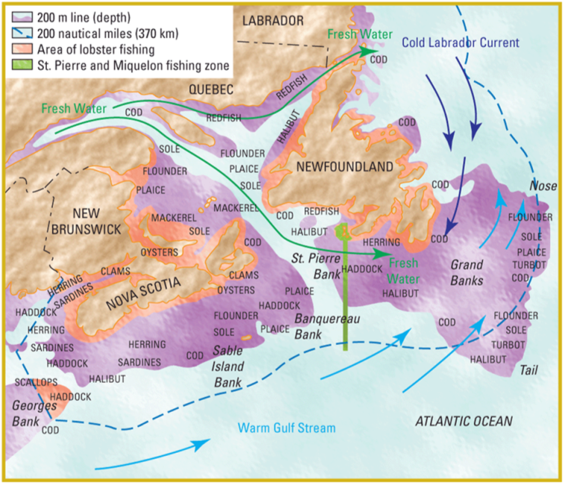
Quels sont 3 avantages naturels qui ont rendu tellement productive l’industrie de la pêche sur la côte atlantique?
Le mélange du courant marin du Gulf Stream et le courant marin du Labrador font circuler le plancton et minéraux, ce qui attirent nombreuses espèces de poisson
1.

2.

La région étant une plate-forme et peu profond permet à la lumière du soleil à pénétrer le fond de la mer et cela est nécessaire pour la production du plancton.

3.

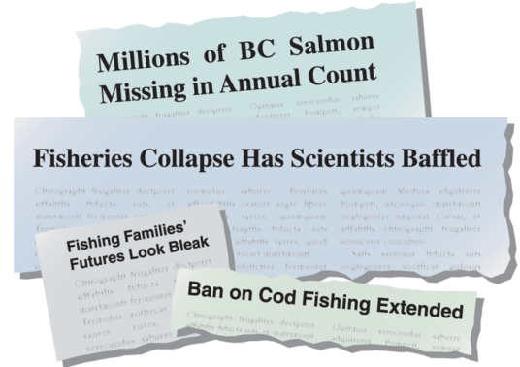
Qu’est-ce qui a causé le déclin de la pêche sur la côte atlantique?

1.

2.

3.

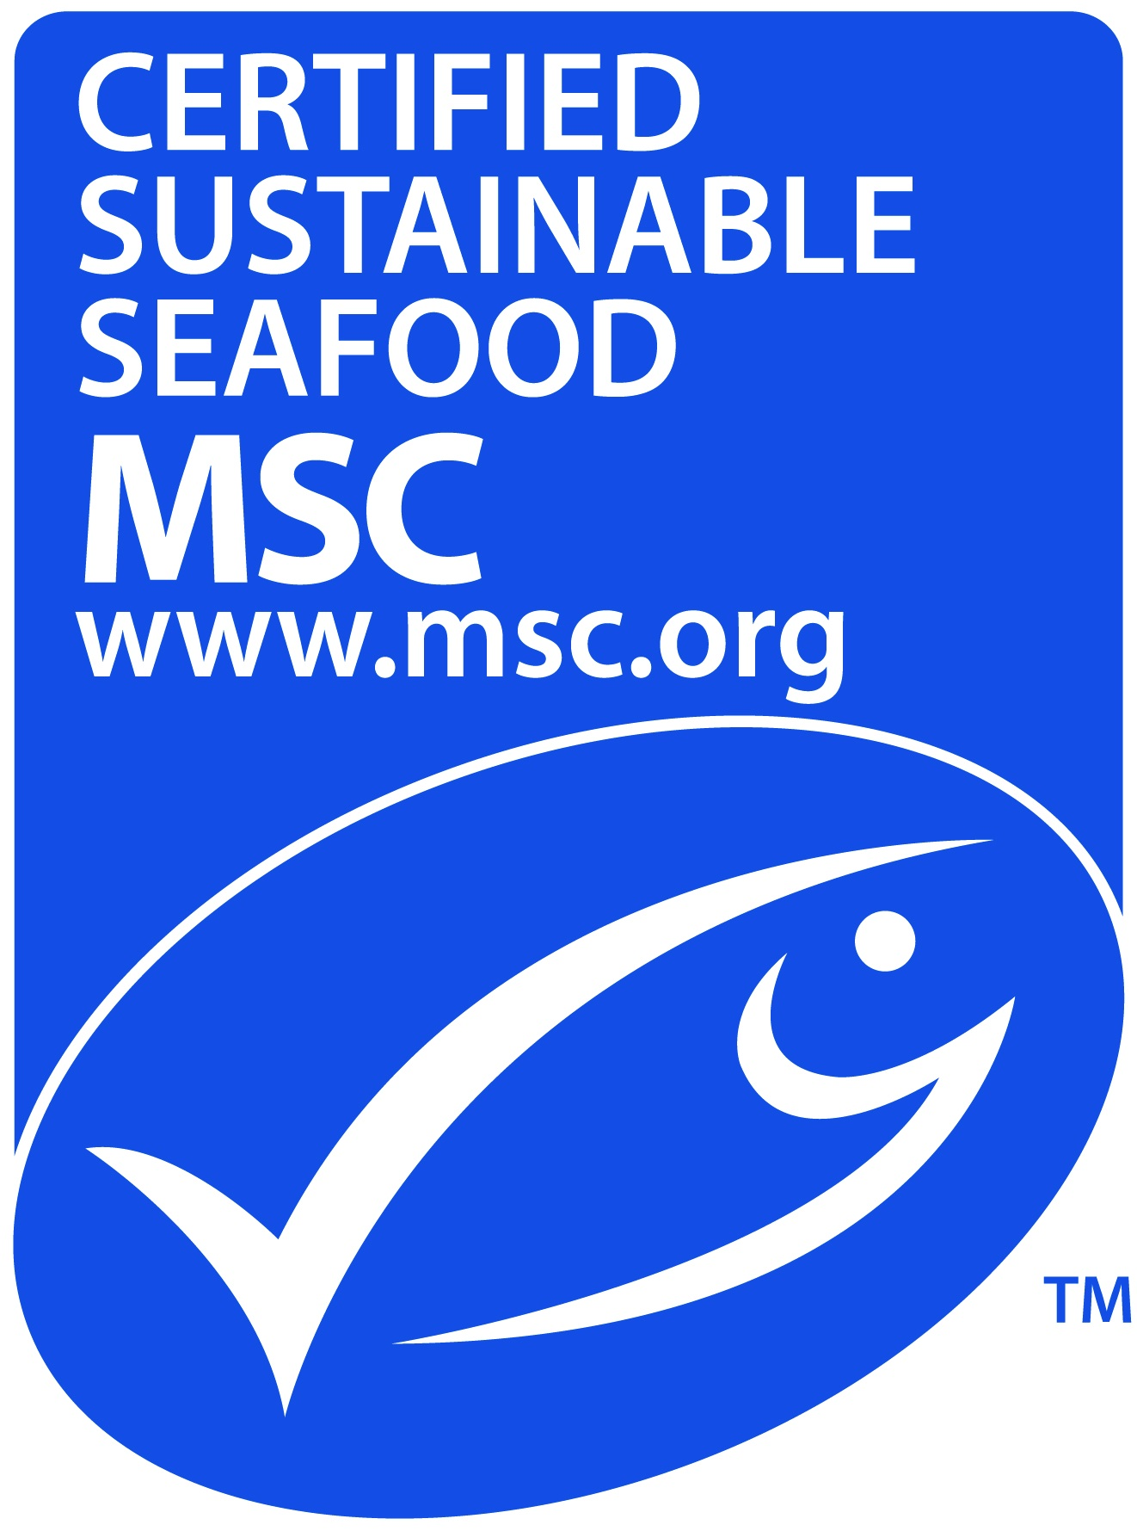
Comment peux-tu aider à créer une industrie de pêche durable?

Effects de la durablité Effects de la non-durabilité

Emplois | Gouvernement
Environnement | Économie
Emplois | Gouvernement
Environnement | Économie

